**CHARTE GRAPHIQUE**

**Palette de couleur**

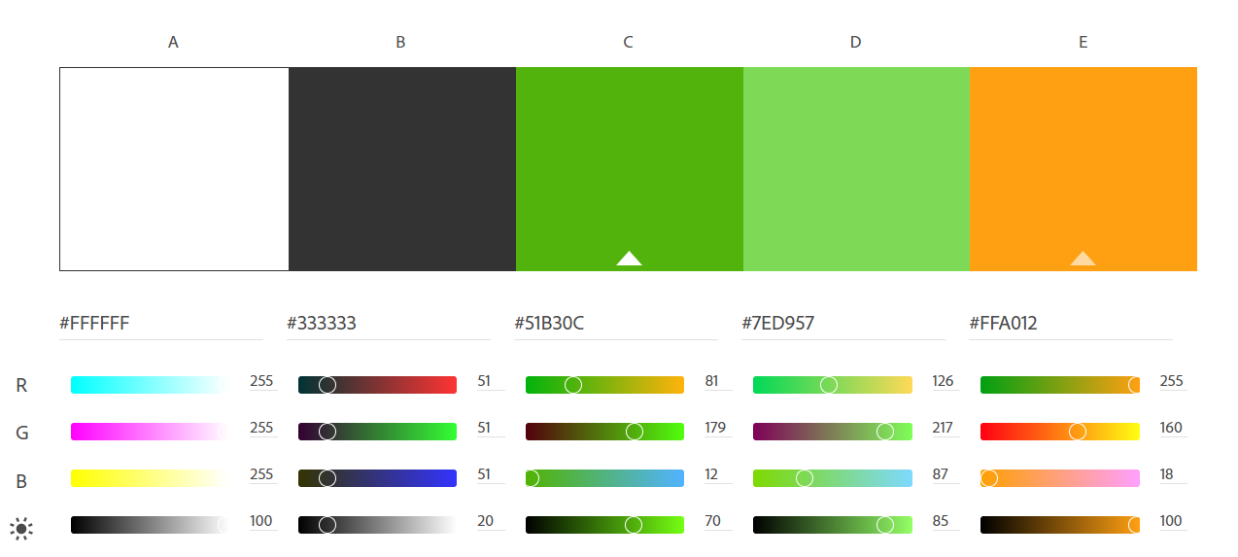

Texte/paragraphe 🡪 Gris foncé. Code HEX : #333333. Code rgb(51, 51, 51).

Couleur de fond 🡪 Vert pâle. Code HEX : #7ed957. Code rgb(126, 217, 87)

Titre/sous-titre et couleur de fond 🡪 Vert. Code HEX : #51b30c. Code rgb(81, 179, 12).

Couleur secondaire 🡪 Orange. Code HEX : #ffa012. Code rgb(255, 160, 18)

**Typographie**

Arial

Alignement à gauche

**Logos et déclinaisons**

